何事设计规格说明

Ver:1.0

**目 录**

1 引言 3

1.1 目标 3

1.2 文档范围 3

1.3 术语和缩略语 3

1.4 参考资料 3

1.5 系统目标和约束 3

2 系统设计 4

2.1 系统架构概述 4

2.2 对象模型 4

2.3 接口 4

2.4 特性实现 4

2.5 错误代码 9

2.6 错误日志 9

2.7 部署视图 9

3 数据库设计 11

3.1 逻辑模型 11

3.2 物理模型 11

4 质量及其他方面 12

4.1 可维护性 12

4.2 安全性 12

4.3 可扩展性 12

4.4 可靠性 12

4.5 可用性 12

4.6 性能设计 13

5 附录 13

5.1 附件 13

5.2 修过记录 13

# 引言

## 目标

在完成软件开发前期的准备工作如项目需求等，结合《需求确认书》，，项目小组提出了这份软件设计说明书。

此概要设计说明书对《何事》APP的功能分配，模块划分，程序的总体结构，输入输出和接口设计，运行设计，数据结构设计及出错设计等方面作了全面的概括性的说明，为软件详细设计奠定了基础，同时作为系统分析员工作的阶段性总结和程序员进行开发及未来测试的重要文档资料。

## 文档范围

本文档包括系统的架构设计、数据库设计、安全性、可靠性、可用性等方面的规划和设计。

## 术语和缩略语

1. “APP”指本次开发项目《何事APP》
2. “前端”指本次开发的Android端
3. “后端”指本次开发的JavaWeb后台

## 参考资料

部分内容参考了《何事需求确认书》

## 系统目标和约束

系统目标：项目需要完成学生、学校、社团注册，学院、社团发布活动，学生线上报名活动，学院社团管理活动，活动预定管理，查看活动记录，发布提供活动证明，跳瘙市场等学校常见需求。

系统的约束：因为时间有限，该系统只实现最基本的功能。

# 系统设计

## 系统架构概述

该系统的架构采用SSM架构的模式：后台采用SpringBoot, MVC结构模型, 数据持久层采用Mybatis框架。前端为Android MVP开发模式。

## 对象模型

该App采用面向对象的设计方法，所涉及对象分别为”学生” , ”社团” , ”学校” , ”活动” , ”记录” , ”商家” 等社区开发常见对象模型。

## 接口

*[详细说明本系统内部每个接口的每个方法的定义。*

*注意：如果本系统需要和其他系统交互，则应该将交互的接口协议单独成册，而不是写入本节中。]*

## 特性实现

1. 用户选择学生身份注册
   1. 学生用户注册页面

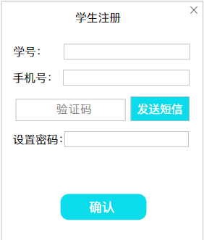

* 1. 注册成功，进入登录页面

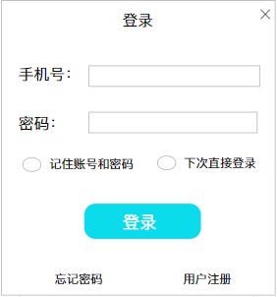

* 1. 登录成功，进入首页，活动详情页

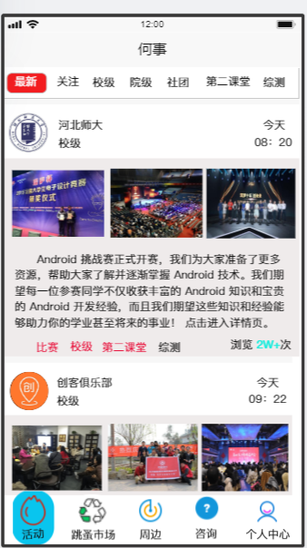

1. 用户进入活动页面
   1. 查看学校活动
   2. 可选择进入活动的详细信息页面

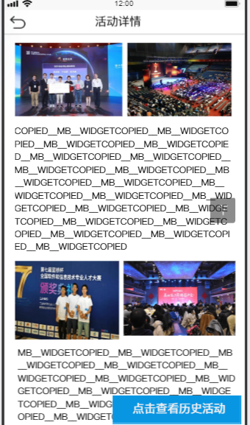

* + 1. 可选择进入查看历史活动

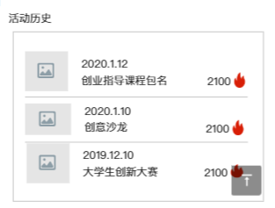

* 1. 可选择进入组织的详细信息页面

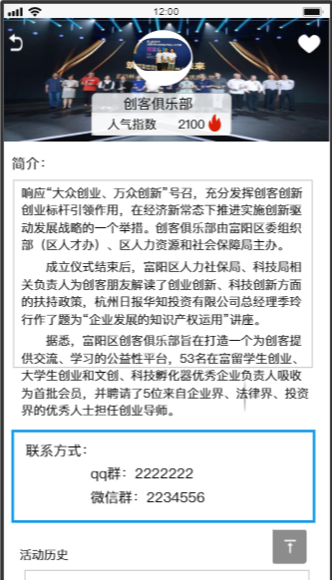

1. 用户选择进入跳蚤市场页面

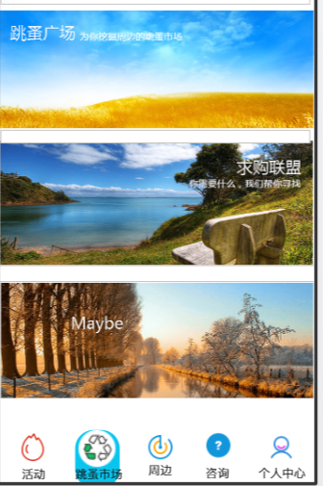

* 1. 可选择进入跳蚤广场
     1. 查看全部商品

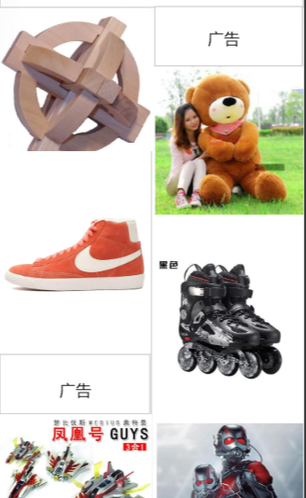

* + 1. 可选择进入商品的详情页

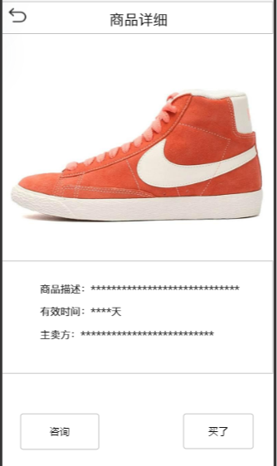

* + 1. 可选择进入咨询页面，进行商品相关信息的询问

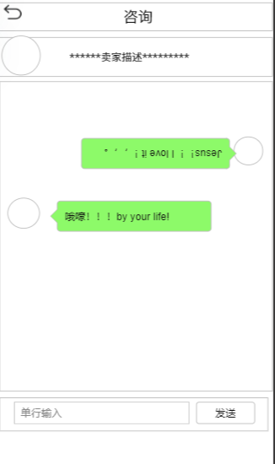

* + 1. 可选择进入购买页面

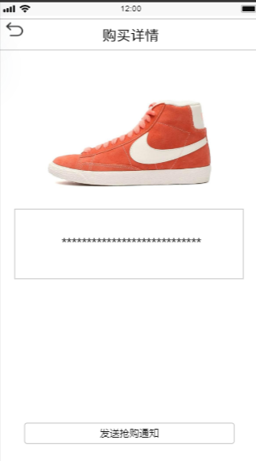

* 1. 可选择进入求购联盟
     1. 可浏览求购商品

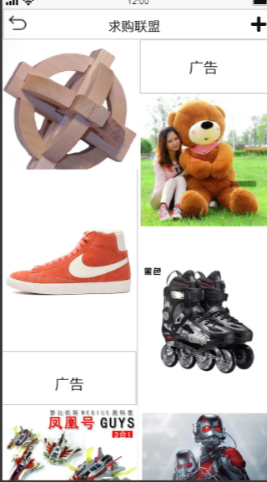

* + 1. 可选择进入求购商品详情页

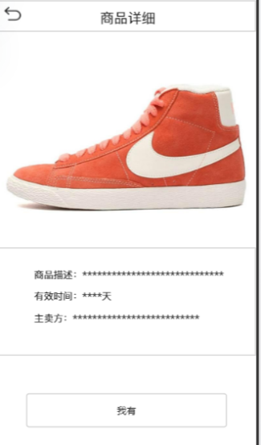

* + 1. 可选择进入咨询页面，进行商品相关信息的询问

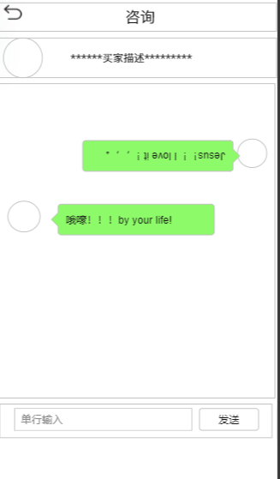

1. 用户选择进入周边页面
   1. 浏览周边美食

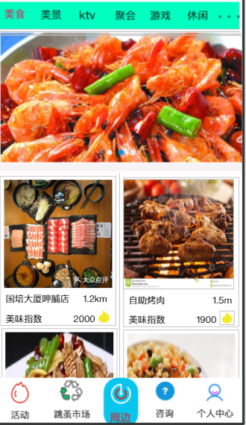

* 1. 可选择进入商品的详情页，查看该店的菜品、评价、电话等

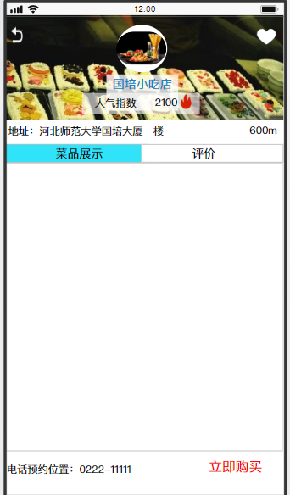

* + 1. 可选择购买商品
  1. 可选择进入周边美景页面

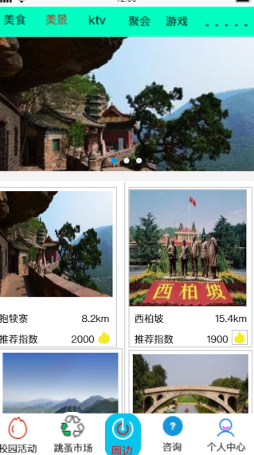

* + 1. 可选择进入美景地点的详情页，查看四季图、游玩攻略、推荐时间等

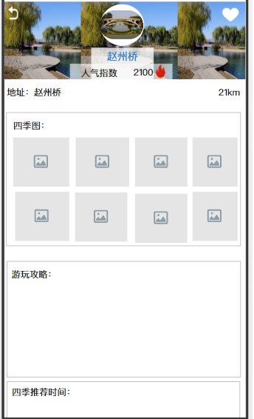

1. 用户选择进入咨询模块
   1. 及时更新最新模块，可进行关注作者、点赞操作，还可进行浏览量，热度的查看，还可对作者发布的内容进行评论操作

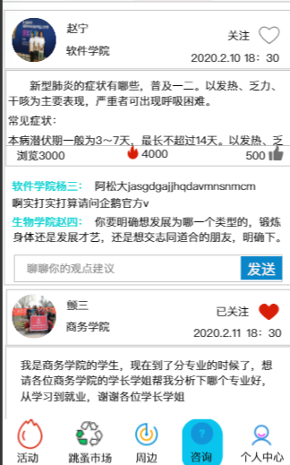

b）、校内交流模块：可搜索相关内容的帖子信息

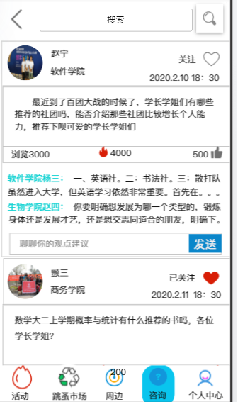

1. 、校外交流模块：

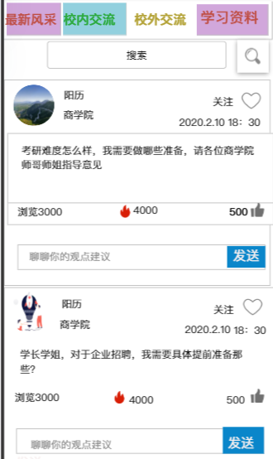

1. 学习资料分享模块：

此处有系统推荐的学习资料，以及比如PPT、视频、书籍、文档等不同分类的资料

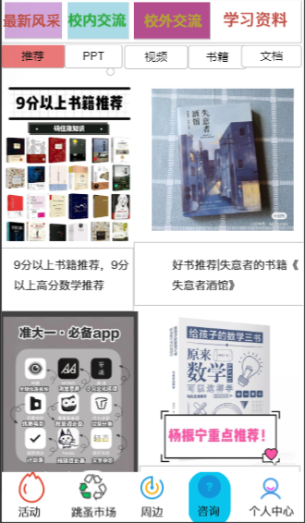

1. 用户选择进入个人中心模块
   1. 首页

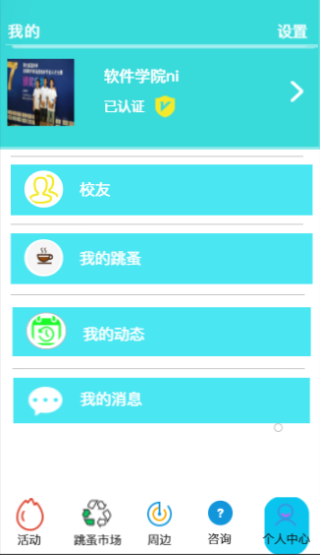

* 1. 学生进行学生信息资料认证

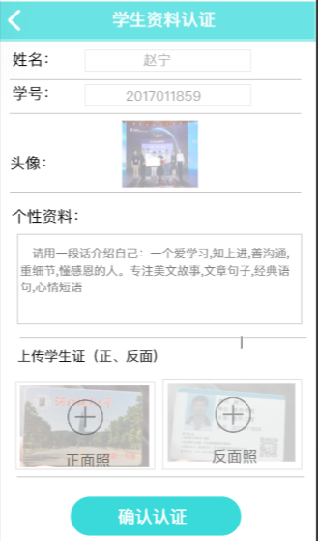

* 1. 认证完成后，点击校友分支，可查看自己的校友，同时还可添加自己认为合适的校友

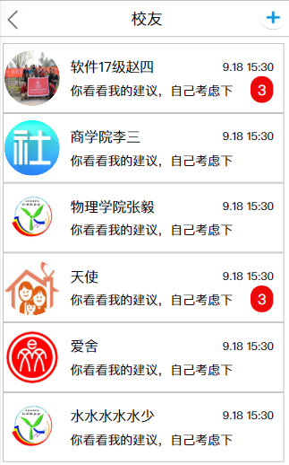

* + 1. 可添加自已认为合得来的校友
    2. 与校友进行聊天操作

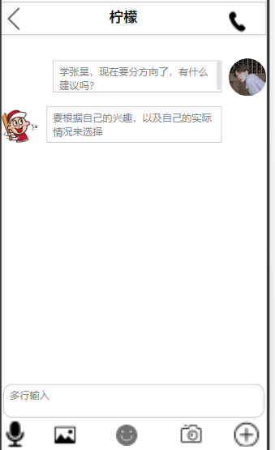

* 1. 本人的跳蚤市场分支
     1. 管理本人的跳蚤市场，可选择本人售品的删除和展示，同时还可查看商品售卖的进度情况。

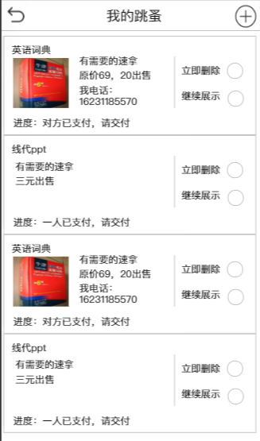

* + 1. 在自己的跳蚤市场进行添加售品操作

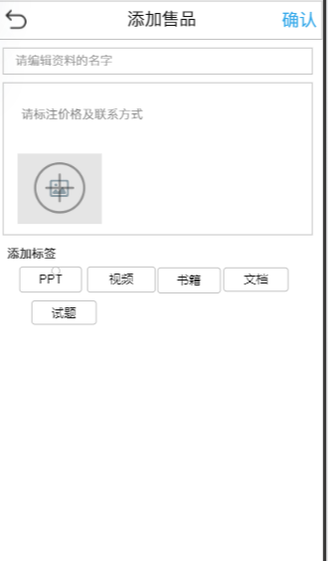

## 错误代码

*[详细列出错误处理机制所能处理的所有错误代码及其含义]*

## 错误日志

*[说明能够被处理和记录的错误类型和记录方式。]*

## 部署视图

1. 硬件环境：
   1. 需要互联网
   2. 至少需要一台服务器
   3. 至少两台手机进行调试
2. 软件：
   1. 需要MySQL数据库支持。
   2. 需要Apache8.5.38作为WEB服务器，并安装Maven。
   3. 需要安装IDE、Android stdio编译工具
3. 配置：
   1. MySQL需连接云服务器
   2. 后端pom.xml需引入对应Spring-Boot, MySql, mybatis, jsp等依赖，application-dev.yml中配置数据库相关信息
   3. 前端需引入Okhttp, Glide 等常用依赖
4. 部署：
   1. 配置Jsp关闭错误提示。
   2. 配置后端连接MySQL的文件，修改IP地址、数据库的用户名和密码。
   3. 将程序包放在Apache安装目录中得webapps目录下。

# 数据库设计

## 逻辑模型

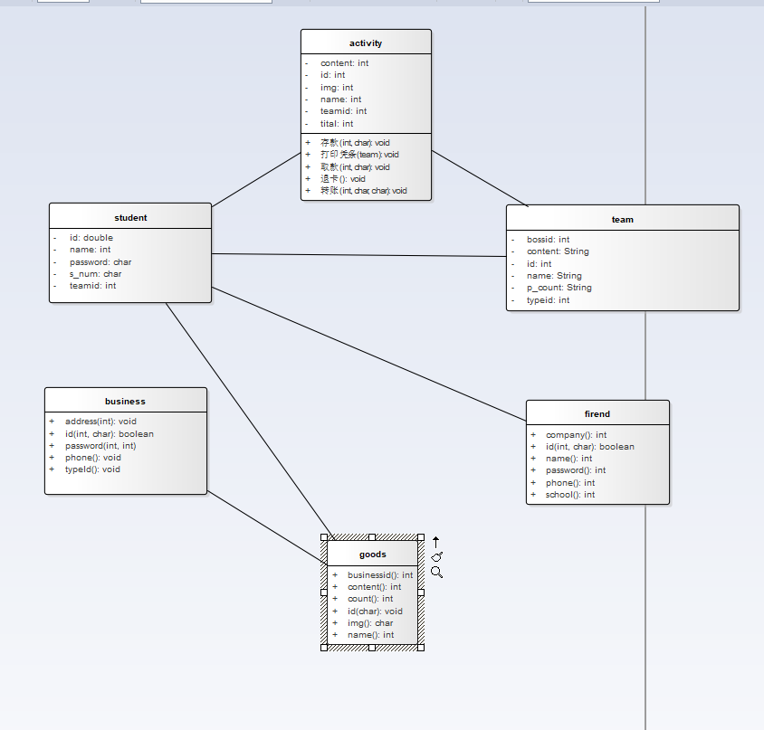

## 物理模型

1. 为每个表初始设置300M的存储空间，以10%的大小扩展。
2. 为上传的图片预留空间。

# 质量及其他方面

## 可维护性

1. 通过程序注释等方式增加代码的可读性和可维护性。
2. 将数据访问层分离，做成一个个函数，由其它层调用，以增加代码的可维护性。
3. 数据库有日志记录，系统一旦出现故障有恢复到故障之前的信息和数据的能力

## 安全性

1. 密码使用md5加密
2. 对用户的输入进行验证
3. 对用户的输入的特殊字符进行转义，防止sql注入攻击

## 可扩展性

1. 可以通过增加硬件资源的方式提高系统的响应速度。
2. 可以通过修改代码，扩充系统的功能。

## 可靠性

1. 数据库按时备份，有日志记录

## 可用性

1、做好充分的前期工作，系统一旦投入使用，尽量减少宕机的次数和时间

## 性能设计

*[系统性能通常使用事务处理能力或资源利用率来度量。确定系统需求的方法：*

*识别约束：包括预算、时间、基础结构、可选的开发工具和技术；*

*确定功能特性：要符合使用场景和用例*

*确定负载：使用本系统的客户数量]*

# 附录

## 附件

*[列出支撑本文档的附属文档的名字。如EA文件、绘制系统架构(如有)的viso文件，powerdesigner(如有)文件等]*

## 修过记录

|  |  |  |  |  |
| --- | --- | --- | --- | --- |
| 版本 | 修改人 | 修改时间 | 修改内容 | 核准 |
| 1.0 | 刘哲 | 2020-4-8 |  |  |